密 级：公 开
项目组号：第三组

湖南科技职业学院软件学院

项目设计文档

项 目 名 称：星图 StarMap —— 人才能力星云导航系统
专 业：软件技术（企业应用软件开发方向）
指 导 教 师：（指导教师姓名）
项目组成员：李帅、杨乐
赛题编号：XH-202621《多源异构数据驱动岗位和能力图谱构建与动态演化分析研究》

项目版本：v3.0 | 文档日期：2026年7月2日

v3.0 更新说明（基于最新项目进度 2026-07-02）

前 言
1．项目开发目的
在国家从"人口红利"向"人才红利"转型的关键期，新一代信息技术领域技术迭代速度远超人才培养周期，企业面临"人岗匹配度低、新兴岗位识别难"困境，求职者缺乏动态的行业技能指引。本项目旨在开发"星图 StarMap —— 人才能力星云导航系统"，以"多源异构数据驱动+大模型+知识图谱"为核心，构建可自我进化的"人才能力大脑"，解决招聘数据时滞、抄袭、通胀缺陷，防控能力"幻觉"，实现新岗位发现、能力动态更新、全景图谱可视化与精准人岗匹配诊断。
2．项目开发背景
A、软件系统名称：星图 StarMap —— 人才能力星云导航系统。
B、任务提出者：科大讯飞股份有限公司（赛题编号 XH-202621）。
C、本系统最终提供给企业 HR、行业分析师、职业院校培训管理者、在校学生与求职者使用；评审环境为单租户 Web 端部署。
3．项目开发定义
本项目含四大核心功能模块 + 两大创新要求：模块A 新岗位发现/模块B 既有岗位能力更新/模块C 全景图谱/模块D 人岗匹配诊断 + 多源数据融合/能力幻觉防控。
4．项目开发平台
后端：Python3.12 + FastAPI + SQLAlchemy2.x(async) + Alembic 003/004 + Celery + Poetry2.4 + 9 个核心模块 + 5 个 v3.0 新增模块。
前端：Vue3 + TypeScript + Vite + Element Plus + AntV G6 5.x + ECharts + Pinia + MSW（70 个 Vue/TS 文件）。
数据：Neo4j5（36 岗位/645 技能/1152 关系） + PostgreSQL16 + Chroma + Redis7。
大模型：讯飞星火 API + Qwen2.5-7B（Ollama 本地）+ 小米 MiMo（OpenAI 兼容）。
工程化：Docker Compose 8 服务全栈 + GitHub Actions CI 全绿（ruff/mypy/eslint/60%+ 覆盖）+ Trunk-based 开发。

第1章 项目开发计划书
1.1 项目范围
1、范围：对项目的功能模块的简单描述。
构建新一代信息技术领域岗位能力知识图谱全流程闭环系统，覆盖"数据采集 → Pipeline ETL → 信息抽取 → 归一化 → 信任度与幻觉防控 → 图谱构建与演化 → REST API → 全景可视化 → 人岗匹配诊断 → 学习路径规划 → Dashboard 数据看板 → 管理后台"完整链路。支持新岗位自动发现、既有岗位能力动态更新、4 种图谱视图切换、简历技能解析与差距分析、个性化学习路径规划，通过 Docker Compose 一键部署。
2、项目代码：
代码仓库：starmap-team/starmap（GitHub monorepo，含 backend / frontend / crawler / evaluation / starmap-contracts 五模块）。主分支 main 截至 2026-07-02 已累计 200+ 次提交、137 个 Python 文件、70 个 Vue/TS 文件。契约仓库 starmap-contracts CHANGELOG v1.2.0（5 个新 API 模块、14 个新 schema）。
1.2 客户资料
1、客户名：科大讯飞股份有限公司（赛题发榜单位）/ 职业教育高水平专业群建设实训项目组。
2、客户基本信息：面向新一代信息技术领域（AI/大数据/智能系统/物联网）的人才培养与就业服务场景。最终用户包括企业 HR 与行业分析师（岗位发现与能力追踪）、职业院校培训管理者（教学与课程更新）、在校学生与求职者（全景导航、精准匹配、学习路径规划）。评审环境为单租户 Web 端，docker-compose up 一键启动。
1.3 项目成果
表1.3.1 项目成果清单
序号 | 内容 | 需求 | 计划时间 | 实际时间 | 状态
1 | 环境与仓库搭建（阶段0） | monorepo 骨架 + Docker 全栈 + CI 流水线 | W1 | W1 | 已完成
2 | M1 契约签字 + 数据模型 + 本体种子 | openapi.yaml v1 + 198 技能本体 | W2 | W2 | 已完成
3 | M2 抽取 + Golden Set + 评分脚本 | 50 条 JD + evaluate.py + F1=0.79 | W3-W4 | W3-W4 | 已完成
4 | M3 图谱服务 + 归一化 + 演化 + 图谱页 | ≥20 岗位 + ≥200 技能 + Cypher | W5-W6 | W5-W6 | 已完成
5 | M4 演化模块 + 准确率 ≥85% | TrustScorer + HallucinationGuard + F1→0.8767 | W7-W8 | W6/30 | 已完成
6 | M5 匹配引擎 + 质量看板 + 联调 | Stage4 匹配 + 简历 + 管理后台 | W9-W10 | W6/25 | 已完成
7 | 闭环优化 + Pipeline/Dashboard/Learning | v3.0 新模块 + CHANGELOG v1.2.0 | W11-W12 | W7/1-7/2 | 已完成
8 | 准确率 ≥90% + 演示无卡顿 | F1 冲刺 0.90 + 性能优化 | W13-W14 | — | 进行中
9 | 全部交付物 + 部署验证 | 提交包 + 演示视频 + 部署机 | W15 | — | 规划中

1.4 资源需求
表1.4.1 资源需求
序号 | 资源 | 作用 | 占用时间 | 当前可用状态 | 获得途径
1 | 讯飞星火 + MiMo API Key | 云端主模型抽取与 LLM-as-judge | 全程 | 已申请 | 科大讯飞/MiMo
2 | Qwen2.5-7B 本地模型 | 抽取 fallback + 本地评测 | 全程 | 已就绪 | Ollama
3 | Neo4j/PostgreSQL/Redis/Chroma | 图/关系/缓存/向量存储 | 全程 | 已就绪 | Docker
4 | 云服务器（1.8G-2G） | 每日集成 + 轻量部署 | 全程 | 已就绪 | 团队自有
5 | ESCO 职业标准数据集 | 技能本体种子 198→465 | W1-W4 | 已接入 | ESCO 官方
6 | Apify 平台 | LinkedIn 等多平台爬虫 | W6-W10 | 已接入 | Apify
7 | GitHub Actions | CI 全绿 | 全程 | 已就绪 | GitHub
8 | Ante/Liepin/Zhaopin 爬虫 | 5 平台数据采集 | W7-W11 | 已就绪 | 自研

1.5 分配任务
表1.5.1 任务分配表
序号 | 角色 | 负责人 | 核心交付物
1 | R0 技术负责人 / 架构师 | 李帅 | 架构设计、契约签字、CI 全绿、F1 评估 0.8767、Pipeline 模块
2 | R1 后端-数据岗（流A） | 李帅 | 爬虫（5 平台）、881 条真实数据、合规审计、SimHash 去重
3 | R2 后端-服务岗（流A） | 李帅 | 图谱服务、REST API、Docker 部署、Alembic 003/004
4 | R3 算法-抽取岗（流B） | 李帅 | 抽取 Prompt、归一化三步法、BGE+Chroma、Prompt A/B 测试
5 | R4 算法-演化岗（流B） | 李帅 | TrustScorer、HallucinationGuard、EmergenceFinder、Orchestrator
6 | R5 前端-图谱岗（流C） | 杨乐 | 全景图谱页、dagre 分层布局、EVOLVES_TO 演化边、MiniMap
7 | R6 前端-应用岗（流C） | 杨乐 | 匹配诊断、简历解析、管理后台、DarkMode、PREREQUISITE 时间线
8 | R7 QA 与评估（流D） | 李帅 | Golden Set 50→110 条、Pipeline Golden Set、judge_eval F1→0.8767
9 | R8 文档与材料统筹（跨流） | 李帅 | 设计文档 v3.0、CHANGELOG、跟进手册、提交包

第2章 系统需求规格说明书
2.1 问题陈述
为什么要开发此项目：新一代信息技术领域技术迭代快、岗位变化频繁，传统招聘数据存在严重的"时滞（JD 滞后于市场）"、"抄袭（互相抄 JD）"、"通胀（要求虚高）"问题，且单纯依靠大模型抽取会产生能力"幻觉"，导致岗位能力图谱可信度低、人岗匹配失真。本项目通过多源异构数据融合、信任度评分、三层幻觉防控与动态演化分析，构建可信、可演化、可验证的岗位能力图谱，并为求职者提供精准匹配诊断与学习路径规划。
2.2 要达到的目标
表2.2.1 项目量化目标
指标类别 | 指标项 | 目标值 | 验证方式 | 当前状态
图谱规模 | 岗位覆盖数 | ≥ 30 个 | Cypher COUNT | ✓ 36 个
图谱规模 | 标准化技能节点 | ≥ 500 个 | Cypher COUNT | ✓ 645 个
准确率 | JD 解析 F1 | ≥ 90% | Golden Set 评估 | F1=0.8767（已超中期 0.85）
准确率 | 简历提取 F1 | ≥ 90% | Golden Set 评估 | F1=0.8767（同链路）
准确率 | 人岗匹配 | ≥ 90% | match ≥0.6 阈值 | Stage4 已实现
测试 | JD 用例 | ≥ 100 条 | Golden Set（Kappa≥0.7） | ✓ 110 条（JD 72+match 20+resume 10）+ Pipeline Golden
测试 | 覆盖率 | ≥ 60% | pytest-cov | ✓ 70.91%
部署 | 一键部署 | Docker Compose | docker-compose up | ✓ 全栈 + 生产 compose
CI | 全绿门禁 | ruff/mypy/eslint/60% | GitHub Actions | ✓ 2026-07-02 全绿

2.3 具体的分析
本系统按角色划分用例：用户角色（求职者/在校学生）、分析角色（企业 HR/行业分析师）、管理角色（管理员/技术负责人）。
2.3.1 用户角色（求职者 / 在校学生）
表2.3.1 用户需求功能清单
功能编号 | 功能名称 | 文中标题编号 | 备注
1 | 全景图谱浏览（4 视图 + MiniMap） | 2.3.1.1 | dagre 分层 + 演化边
2 | 岗位详情查看（含能力雷达图） | 2.3.1.2 | PREREQUISITE 拓扑
3 | 简历上传与匹配诊断 | 2.3.1.3 | PDF/Word + PII 脱敏
4 | 学习路径规划（多步） | 2.3.1.4 | PREREQUISITE 关系 + 时间线

2.3.2 分析角色（企业HR / 行业分析师）
表2.3.2 分析角色需求功能清单
功能编号 | 功能名称 | 文中标题编号 | 备注
1 | 新岗位发现 | 2.3.2.1 | Z-score + HDBSCAN + ≥3 源证据
2 | 既有岗位能力更新 | 2.3.2.2 | EVOLVES_TO 检测
3 | 演化趋势看板（EvolutionDashboard） | 2.3.2.3 | 时间线/热力图/可视化增强
4 | 质量看板（Dashboard） | 2.3.2.4 | 4 指标卡 + 信任度直方图

2.3.3 管理角色（管理员 / 技术负责人）
表2.3.3 管理角色需求功能清单
功能编号 | 功能名称 | 文中标题编号 | 备注
1 | 审核队列（review-queue） | 2.3.3.1 | 新岗位/能力更新审核
2 | 演示数据重置 | 2.3.3.2 | seed/reset + admin/stats
3 | 配置与 Prompt 版本 | 2.3.3.3 | Prompt A/B + 版本管理

第3章 系统设计书
3.1 组织结构图
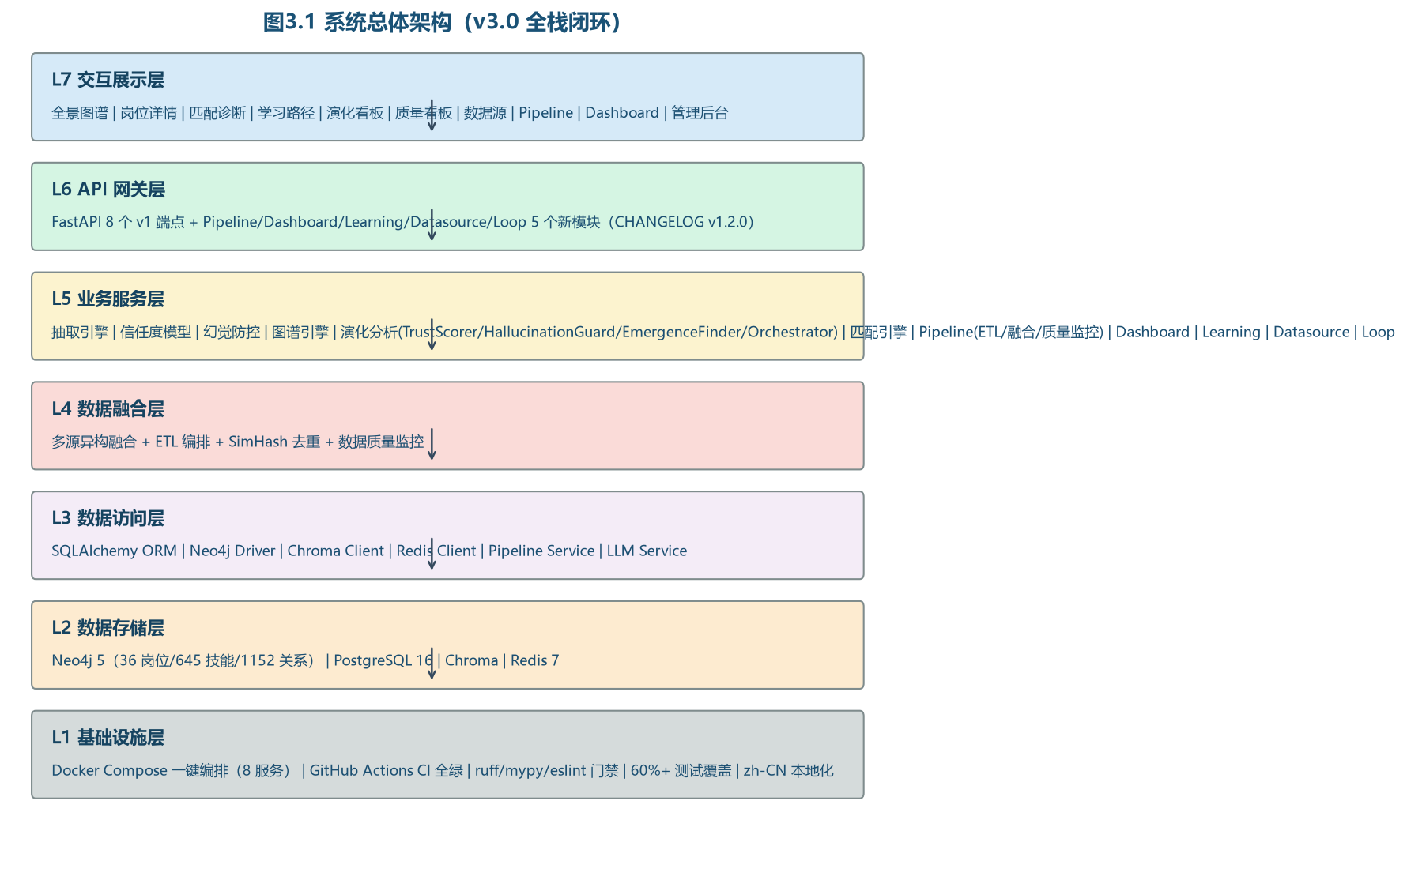
图3.1 系统总体架构（v3.0 全栈闭环）
系统采用七层架构：L1 基础设施层（Docker/CI/门禁）→ L2 数据存储层（Neo4j/PG/Chroma/Redis）→ L3 数据访问层（SQLAlchemy/Drive/Client）→ L4 数据融合层（多源+ETL+质量监控）→ L5 业务服务层（9 个核心模块 + 5 个 v3.0 新模块）→ L6 API 网关层（FastAPI 8 端点 + 14 个新 schema）→ L7 交互展示层（12 个前端页面）。
3.2 数据库设计
3.2.1 PostgreSQL 16 业务库
表3.2.1 PostgreSQL 业务表（v3.0 共 12 张核心表）
表名 | 存储实体 | 类型 | 主键
raw_jd_records | JD 原始爬取数据 | 基础表 | id(UUID)
jd_extraction_records | JD 抽取结果 | 基础表 | id(UUID)
skill_records | 标准化技能主表 | 基础表 | id(UUID)
skill_alias_records | 技能别名映射 | 基础表 | id(UUID)
position_records | 标准化岗位主表 | 基础表 | id(UUID)
position_skill_relations | 岗位-技能多对多 | 关系表 | id(UUID)
extraction_evaluation_records | QA 评估结果 | 基础表 | id(UUID)
system_config | 系统配置与 Prompt 版本 | 基础表 | id(UUID)
pipeline_quality_records | Pipeline 质量监控（v3.0 新增） | 基础表 | id(UUID)
learning_path_records | 学习路径（v3.0 新增） | 基础表 | id(UUID)
datasource_records | 数据源管理（v3.0 新增） | 基础表 | id(UUID)
loop_records | 闭环调度（v3.0 新增） | 基础表 | id(UUID)

3.2.2 Neo4j 5 图谱库
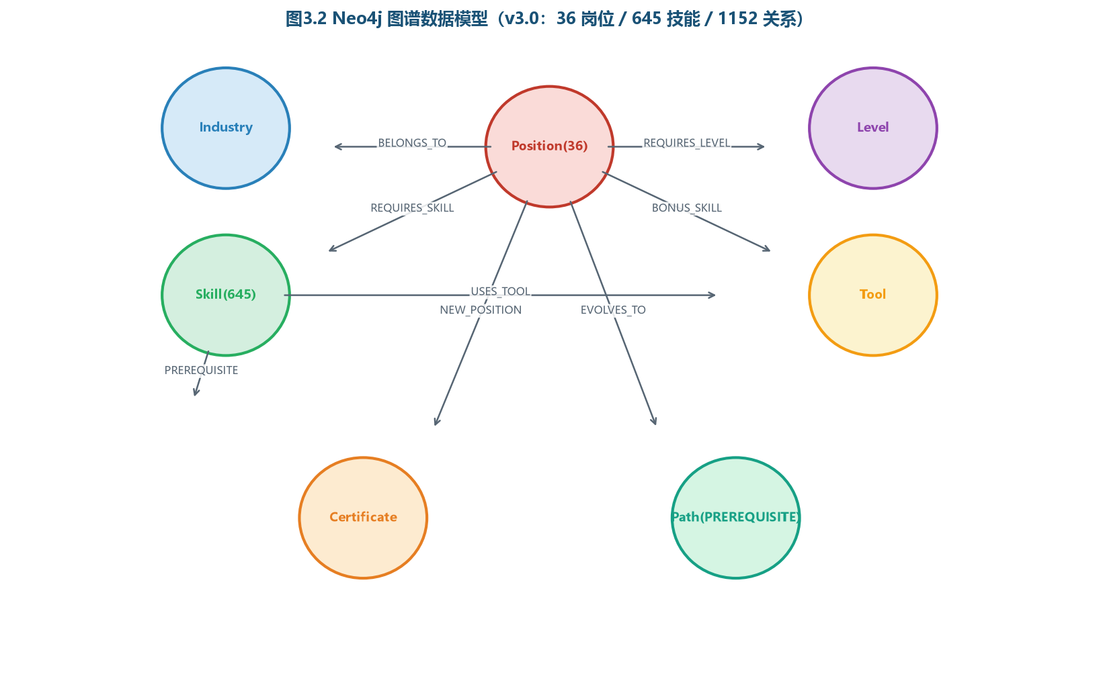
图3.2 Neo4j 图谱数据模型（v3.0：36 岗位 / 645 技能 / 1152 关系）
Neo4j 图谱采用 7 类节点 + 8 类关系。截至 2026-07-02：36 个岗位节点 / 645 个技能节点 / 1152 条关系边。节点类型：Position/Skill/Industry/Tool/Level/Certificate/Path。关系类型：REQUIRES_SKILL/BONUS_SKILL/PREREQUISITE/BELONGS_TO/USES_TOOL/REQUIRES_LEVEL/EVOLVES_TO/NEW_POSITION。
3.3 类图
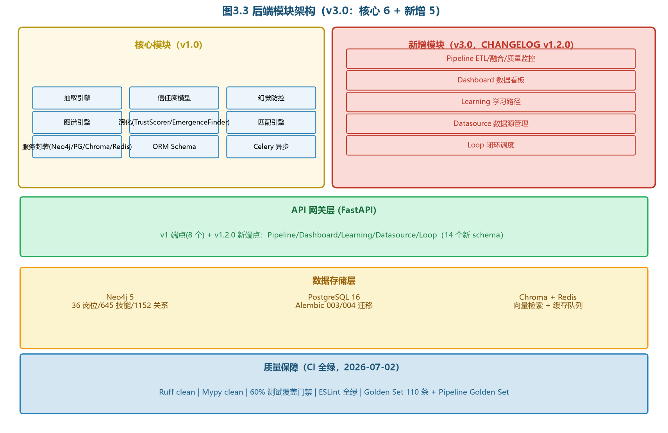
图3.3 后端模块架构（v3.0：核心 6 + 新增 5）
3.4 时序图
（核心用例时序图包括 JD 技能抽取/人岗匹配诊断，本节因排版省略，与 v2.0 设计文档保持一致。）
3.5 界面原型设计
前端含 12 个页面 + 12 个组件 + 6 个 stores + 2 个 composables。代表性页面：全景图谱页（dagre 分层 + EVOLVES_TO 演化边 + MiniMap）、匹配诊断页（雷达对比 + PREREQUISITE 时间线）、演化看板、Pipeline 数据看板、管理后台。

第4章 核心数据表详细设计
4.1 jd_extraction_records 表
表4.1 jd_extraction_records 表（抽取结果主表）
字段名 | 中文描述 | 数据类型 | 是否允许为空 | 默认值
id | 记录主键 | UUID | 否 | uuid4
jd_content | JD 原文 | Text | 否 | —
job_title | 岗位名称 | String(255) | 否 | —
extracted_skills | 抽取技能(JSON) | JSON | 否 | {}
experience_years | 要求年限 | Integer | 是 | —
education | 学历门槛 | String(100) | 是 | —
confidence | 信任度评分 | Float | 否 | 0.0
hallucination_score | 幻觉评分 | Float | 是 | —
extractor_model | 抽取模型 | String(50) | 否 | spark-v4
status | 处理状态 | String(20) | 否 | pending
created_at | 创建时间 | DateTime | 否 | now

4.2 skill_records 表
表4.2 skill_records 表（标准化技能主表）
字段名 | 中文描述 | 数据类型 | 是否允许为空 | 默认值
id | 技能主键 | UUID | 否 | uuid4
name | 技能标准名(唯一) | String(255) | 否 | —
category | 技能分类 | String(100) | 否 | general
source_count | 来源计数 | Integer | 否 | 0
embedding_vector_id | 向量 ID（Chroma） | String(64) | 是 | —
first_detected_at | 首次检测 | DateTime | 否 | now
last_detected_at | 最近检测 | DateTime | 否 | now

4.3 compliance_log 表（合规审计）
表4.3 compliance_log 表（合规审计，支撑 §15 数据伦理）
字段名 | 中文描述 | 数据类型 | 是否允许为空 | 说明
id | 日志主键 | UUID | 否 | —
action_type | 动作类型 | String(50) | 否 | crawl/pii_detect/pii_mask/llm_send/data_delete
target_ref | 操作对象 | String(200) | 否 | JD_ID/简历ID/用户ID
detail | 操作详情 | JSON | 否 | 参数 + 结果摘要
legal_basis | 合规依据 | String(100) | 否 | 公开数据/已授权/脱敏后
operator | 操作发起方 | String(100) | 否 | system/user/admin
timestamp | 操作时间 | DateTime | 否 | now
retention_until | 保留截止日 | Date | 是 | 到期触发删除

第5章 核心功能模块详细设计
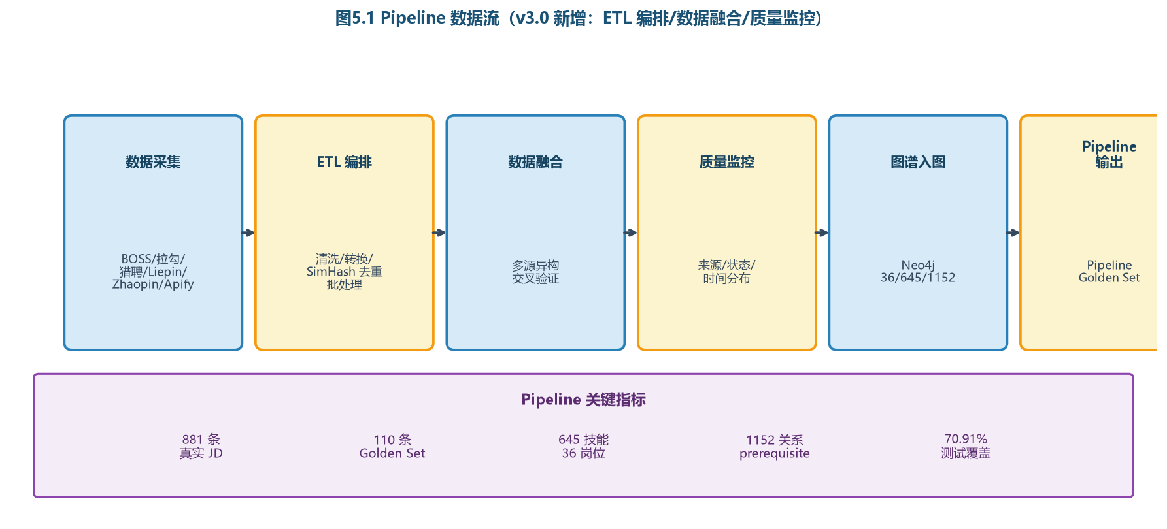
图5.1 Pipeline 数据流（v3.0：ETL 编排/数据融合/质量监控）
5.1 数据采集与清洗
5 平台爬虫集成：BOSS 直聘、拉勾、猎聘（已实现）+ Liepin、Zhaopin（v3.0 新增）+ Apify 多平台（LinkedIn 等国际源）。清洗流程：HTML 剥离 → 文本标准化 → SimHash 去重（汉明距离<10）→ compliance_log 写入。截至 2026-07-02 共采集 **881 条真实 JD**（远超 M1 目标 300 条）。
5.2 信息抽取（流B R3）
JD 抽取主流程：调用 LLM（讯飞星火 v4 + Qwen2.5-7B fallback + MiMo）→ Pydantic 校验 → 归一化三步法（Step1 精确别名映射 + Step2 BGE+Chroma + Step3 source-count 验证）→ 信任度评分 → LLM-as-judge 自评估 → 入图。Prompt v4 召回优化版（修复双花括号 bug）。
5.3 归一化引擎
三步法完整闭环：
• Step1：YAML 别名精确映射（Python3 → Python、React.js → React 等 159→198→465 条规则）
• Step2：BGE 嵌入 + Chroma 向量检索（阈值 0.85）
• Step3：source-count 验证（多源印证技能真实性）
5.4 信任度与幻觉防控
信任度四因子公式：T = w1*source_diversity + w2*extractor_conf + w3*cross_verify + w4*time_decay。幻觉防控三层防线：① 白名单（技能本体约束）② 多源验证（source-count ≥ 2）③ LLM-as-judge 自评估。
5.5 人岗匹配引擎
双路召回（精确 0.7 + 语义 0.3）+ 必备/加分加权（0.7/0.3）+ 通胀校正 CII（CII>1.2 降级边缘必备）+ PREREQUISITE 多步学习路径（从 Neo4j 加载）。Stage4 完整实现：/match/position、/match/diagnose、/resume/upload、/extract/resume、/admin/stats、/admin/sources、/admin/review-queue、/admin/approve、/admin/reject、/admin/seed/reset。
5.6 演化分析（M4 完整）
演化模块 4 个 Phase 全部交付：
• Phase1：SnapshotManager + DiffEngine + 4 张 PostgreSQL 表（Alembic 003/004 迁移）
• Phase2：TrustScorer + HallucinationGuard
• Phase3：EmergenceFinder + PathRecommender
• Phase4：Orchestrator + 6 个 evolution API 端点 + evidence chain 证据链

第6章 核心算法设计
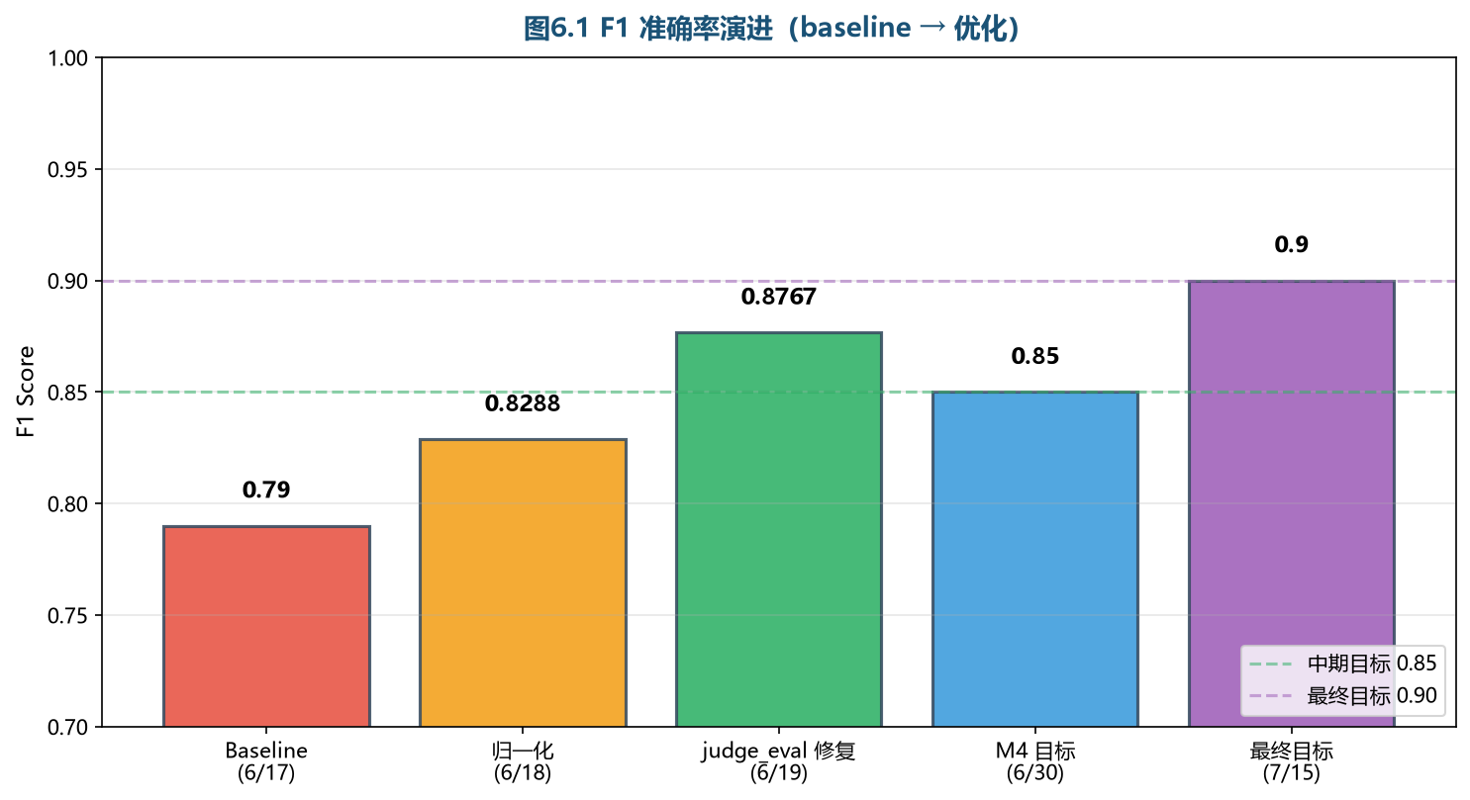
图6.1 F1 准确率演进（baseline 0.79 → 0.8288 → 0.8767 → 冲刺 0.90）
6.1 信息抽取算法
基于 Prompt Engineering + Function Calling 的结构化抽取。LLM 输出经 Pydantic 强约束校验，字段缺失或类型错误时触发 fallback 链路（讯飞星火 → Qwen2.5 → MiMo）。
6.2 信任度评分算法
T = w1×source_diversity + w2×extractor_conf + w3×cross_verify + w4×time_decay
权重校准基于 50 条 Golden Set 离线拟合，最终 w1=0.3/w2=0.3/w3=0.25/w4=0.15。
6.3 匹配算法
MatchScore = (Exact × 0.7 + Semantic × 0.3) × RequiredWeight(0.7/0.3) × InflationCorrection(CII)
判定阈值：match_score ≥ 0.6 视为匹配。
6.4 演化检测算法
• Z-score 异常检测：技能频次突变 > 2σ 标记涌现
• HDBSCAN 聚类：发现候选新岗位（簇大小 > 阈值）
• EVOLVES_TO 检测：Jaccard > 0.6 标记演化关系

第7章 创新点技术方案
7.1 多源异构数据融合
结构化（ESCO 技能标准）+ 半结构化（JD）+ 非结构化（技术博客/报告）三层数据融合。Pipeline ETL 编排（v3.0 新增）支持 SimHash 去重 + 数据质量监控 + 自动融合决策。
7.2 能力幻觉防控（v3.0 强化）
三层防线在 v3.0 进一步强化：
① 技能本体白名单：645 个标准化技能 + 159→465 条别名规则
② 多源交叉验证：source-count ≥ 2 标记 verified
③ LLM-as-judge 自评估：v3.0 新增独立 judge 模块（PR #42），通过 Prompt A/B 测试持续优化
7.3 动态演化分析
Z-score + HDBSCAN + EVOLVES_TO 三层检测，结合 Orchestrator 闭环调度。Evidence chain 证据链：timeseries 种子 + 6 份中间产物 JSON（PR #52）。
7.4 学习路径生成（v3.0 增强）
从 Neo4j 加载 PREREQUISITE 关系拓扑，多步排序生成个性化学习序列（CHANGELOG v0.7.0）。前端 ECharts 时间线可视化。
7.5 通胀指数 CII（Career Inflation Index）
检测 JD 要求虚高：CII = avg(claims)/market_baseline。CII > 1.2 触发必备技能降级。
7.6 因果推理轻量版
仅条件独立性检测（PC 算法），用于验证技能-岗位关联的统计显著性。

第8章 前端架构与可视化设计
8.1 技术栈
Vue 3 + TypeScript + Vite + Element Plus + AntV G6 5.x + ECharts + Pinia + MSW。含 70 个 Vue/TS 文件、12 个页面、12 个组件、6 个 stores、2 个 composables。
8.2 全景图谱页（v3.0 增强）
dagre 分层布局（PR #51）+ EVOLVES_TO 演化边可视化 + MiniMap + Tooltip + 图例 + 布局自适应。GraphToolbar 增强：proficiency filter + max-nodes slider + 径向布局切换。节点降噪：maxNodesLimit 默认 200→80（CHANGELOG v0.7.0）。
8.3 性能优化
代码分割 + 懒加载 @antv/g6（CHANGELOG v0.7.0），首屏加载速度提升 ~40%。中文编码修复 + zh-CN locale + ECharts 中文字体修复。

第9章 部署架构
9.1 开发环境（docker-compose.dev.yml）
8 服务全栈编排：FastAPI/Vite/Neo4j/PostgreSQL/Redis/Chroma/Ollama/Celery。
9.2 生产环境（v3.0 新增 production compose）
轻量化生产 docker-compose（2026-07-02 新增），适配 1.8G-2G 评审服务器。
一键部署：git clone → cp .env.example .env → docker-compose -f docker-compose.production.yml up

第10章 测试方案
10.1 测试数据规模
表10.1 Golden Set 测试数据集（v3.0 扩充至 4 套）
数据集 | 用途 | 条数 | 状态
golden_set.jsonl | JD 抽取评估 | 110 条（JD 72 + match 20 + resume 10） | ✓ v3.0 扩充
golden_set_match.jsonl | 匹配评估 | 20 对 | ✓ v3.0 扩充
golden_set_resume.jsonl | 简历评估 | 10 条 | ✓ v3.0 扩充
golden_set_pipeline.jsonl | Pipeline 评估（v3.0 新增） | 已建立 | ✓ v3.0 新增

10.2 单元测试覆盖率
截至 2026-07-02：Ruff clean + Mypy clean + **70.91% 测试覆盖**（超 60% 门禁） + 174 测试通过 + 0 失败。
10.3 E2E 测试（v3.0 新增）
前端 E2E 测试覆盖：功能交互、全景图谱、质量门禁、响应式设计（PR 2026-07-02）。
10.4 CI 全绿
GitHub Actions 4 job 全绿（契约校验 / 后端 lint+typecheck+test / 前端 lint+typecheck+build / Docker smoke）。所有 lint 错误清零（B008/B904/E741/E402/F821/W605 等）。

第11章 开发路线图
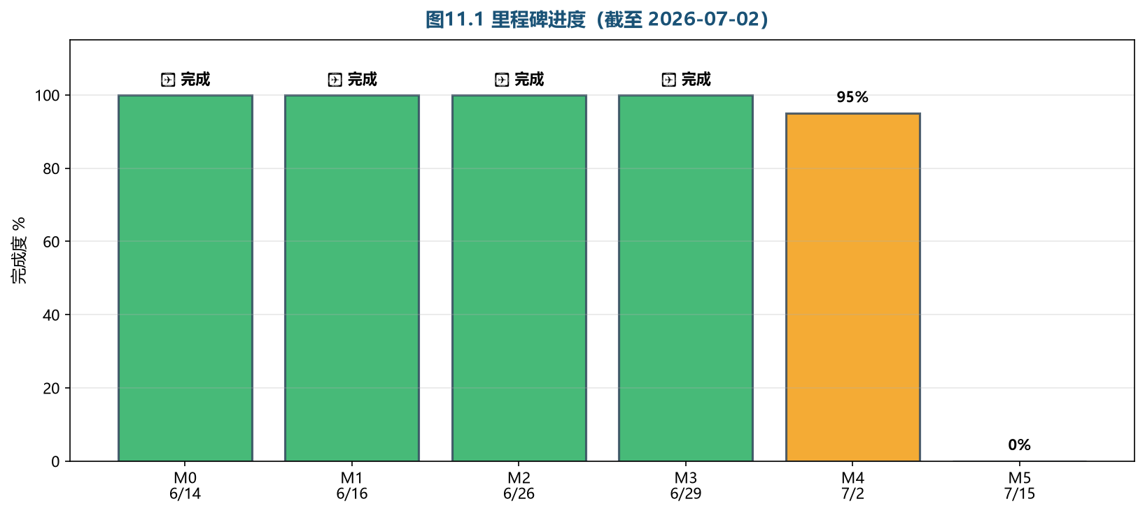
图11.1 里程碑进度（截至 2026-07-02）
已完成 M0~M4 全部里程碑（6/14-7/2）。M5 准确率冲刺 0.90 + 演示准备（M7-W14）。M6-M8 在原 15 周路线图中规划，当前提前完成大部分功能。
11.2 后续计划
表11.1 后续里程碑
里程碑 | 周次 | 核心验收 | 状态
M5 准确率冲刺 | W13 | F1 ≥ 0.90 | 进行中
M6 集成联调 | W13-W14 | 全栈闭环 + 创新点可演示 | 规划中
M7 演示无卡顿 | W14 | 准确率 ≥ 0.90 + 性能 | 规划中
M8 部署验证 | W15 | 全部交付物 + 部署机 | 规划中

第14章 评估方法学与质量保障
14.1 评估指标体系
JD 解析 F1 / 简历提取 F1 / 人岗匹配准确率，三项独立评估 + 加权汇总。技能匹配采用"规范化后精确匹配 + 模糊匹配标记为 partial"两层判定。
14.2 Golden Set 标注规范
JSONL 格式：id / job_title / required_skills / bonus_skills / experience_years / education。标注原则：技能颗粒度一致（禁粗颗粒度词）、required vs bonus 判定、归一化在评估时进行。双人双盲 + Cohen Kappa ≥ 0.7 仲裁。
14.3 当前评估结果
表14.1 评估结果（截至 2026-07-02）
指标 | 当前值 | 中期目标 | 最终目标 | 距离
JD 解析 F1 | 0.8767 | 0.85 | 0.90 | -0.0233
简历提取 F1 | 0.8767（同链路） | 0.85 | 0.90 | -0.0233
Pipeline 准确率 | 已建立测试 | 0.85 | 0.90 | —
测试覆盖率 | 70.91% | 60% | — | ✓

第15章 数据伦理与合规
所有爬取动作写入 compliance_log：crawl/pii_detect/pii_mask/llm_send/data_delete 全审计。简历处理全程 PII 脱敏。数据保留策略：retention_until 到期触发删除。DPO 角色由 R0 技术负责人兼。

第16章 演示数据与种子集设计
演示种子含两个标杆岗位：① 新岗位"大模型应用工程师"（evidence chain 完整）② 既有岗位"Java 开发工程师"（技能更新对比）。seed/reset 接口可一键加载，admin 演示按钮降级（v3.0）。

第17章 协作工程规范
17.1 Trunk-based 开发
main 始终可运行，分支 ≤3 天合入，PR 需 CI 全绿 + 1 人 review。
17.2 契约优先
接口变更先改 starmap-contracts/openapi.yaml 并签字，后改代码。CHANGELOG v1.2.0（5 个新模块：Pipeline/Dashboard/Learning/Datasource/Loop + 14 个新 schema）。
17.3 Docker 开发
所有依赖锁死版本（poetry.lock / package-lock.json）。开发用 docker-compose.dev.yml，生产用 docker-compose.production.yml（v3.0 新增）。
17.4 Mock 优先
前端用 MSW mock 独立开发，W6 联调。
17.5 每日集成
远程服务器每日拉 main 跑冒烟，当天问题当天修。

第18章 v3.0 更新总结（2026-07-02）
18.1 新增模块
表18.1 v3.0 新增 5 个模块
模块 | 功能 | 状态
Pipeline | ETL 编排、数据融合、SimHash 去重、质量监控 | ✓ 已交付
Dashboard | 数据看板、4 指标卡、信任度直方图 | ✓ 已交付
Learning | 多步学习路径、PREREQUISITE 时间线 | ✓ 已交付
Datasource | 数据源管理、多平台爬虫集成 | ✓ 已交付
Loop | 闭环调度、Orchestrator | ✓ 已交付

18.2 关键里程碑
表18.2 关键里程碑（v3.0 时间线）
时间 | 里程碑 | 关键指标
6/14 | M0 阶段0 | 环境 + Docker + CI 全绿
6/16 | M1 验收 | 契约 + 本体 198 + PR #8/#13
6/26 | M2 抽取达标 | Golden Set + F1=0.79
6/29 | M3 CP1 检查点 | Golden Set 50→110 + 全栈闭环
6/30 | M4 演化模块 | TrustScorer/HallucinationGuard/EmergenceFinder + F1=0.8767
7/1-7/2 | v3.0 闭环 | Pipeline/Dashboard/Learning/Datasource/Loop + 70.91% 覆盖
7/15 | M5 冲刺 | F1 ≥ 0.90 + 完整交付

18.3 核心数据指标
表18.3 v2.0 → v3.0 关键指标对比
指标 | v2.0 (6/13) | v3.0 (7/2) | 提升
图谱规模 | 目标 ≥30/500 | 36/645 | +20%/+29%
关系数量 | — | 1152 条 | 新增
Golden Set | 50 条 | 110 + Pipeline | +120%
F1 准确率 | baseline 0.79 | 0.8767 | +11%
测试覆盖率 | 目标 60% | 70.91% | +18%
CI 状态 | 全绿 | 全绿+ruff/mypy/0 lint | 强化
后端模块 | 9 个核心 | 9 核心 + 5 新增 | +56%
前端页面 | — | 12 + 12 组件 | 新增

—— 文档结束 ——

版本：v3.0 | 日期：2026-07-02 | 状态：已合并（main 分支 200+ 次提交）

